**（在此卷上答题无效）**

绝密 ★启用前

**2021届“江南十校”一模联考**

**数学（理科）**

**注意事项：**

1.答卷前，考生务必将自己的姓名和座位号填写在答题卡上。

2.回答选择题时，选出每小题答案后，用铅笔把答题卡上对应题目的答案标号涂黑。如需改动，用橡皮擦干净后，再选涂其它答案标号。回答非选择题时，将答案写在答题卡上。写在本试卷上无效。

3.考试结束后，将本试卷和答题卡一并交回。

**一、选择题：本大题共12小题，每小题5分，共60分。在每小题给出的四个选项中，只有一项是符合题目要求的。**

1.设集合A={x|x2-5x-6>0},集合B={x|4<x≤7},则A∪B=

A.(6,7] B.(4,7] C.(- ∞,-1)∪(4,+∞) D.(-∞,2)∪(3,+∞)

2.已知复数z=1+i, 是z的共轭复数，若·a=2+bi,其中a,b均为实数，则b的值为

A.-2 B.-1 C.1 D.2

3.已知sin α=,α∈(,)，则tan 2α=

A.-  B.-  C.  D. 

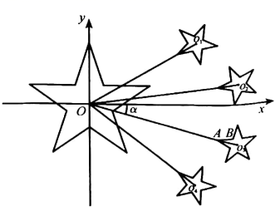4.2020年12月4日，嫦娥五号探测器在月球

表面第一次动态展示国旗．1949年公布的

《国旗制法说明》中就五星的位置规定：大

五角星有一个角尖正向上方，四颗小五角

星均各有一个角尖正对大五角星的中心

点。有人发现，第三颗小星的姿态与大星

相近。为便于研究，如图，以大星的中心点

为原点，建立直角坐标系，OO1,OO2,OO3,

OO4分别是大星中心点与四颗小星中心点

的联结线，α≈16°,则第三颗小星的一条边AB所在直线的倾斜角约为

A.0° B.1° C.2° D.3°

5.函数的图象大致为

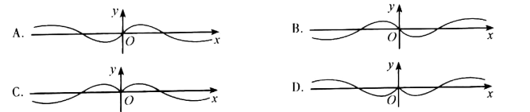

6.已知F为椭圆C: ＝1(a>b>0)的右焦点，O为坐标原点，P为椭圆C上一点，若

|OP|=|OF|,∠POF=120°,则椭圆C的离心率为

A.  B.  C. -1 D. -1

7.现有5名志愿者被分配到3个不同巡查点进行防汛抗洪志愿活动，要求每人只能去一个巡查点，每个巡查点至少有一人，则不同分配方案的总数为

A.120 B.150 C.240 D.300

8.将数列{3n-1}与{2n＋1}的公共项从小到大排列得到数列{an},则{an}的第10项为

A.210-1 B.210+1 C.220-1 D.220+1

9.已知函数*f*(x)=e|lnx|,a=*f*(1),b=*f*(log2),c=*f*(21.2),则

A.b>c>a B.c>b>a C.c>a>b D.b>a>c

10.在ΔABC中，角A,B,C的对边分别为a,b,c,a=csin B,则tanA的最大值为

A.1 B.  C.  D. 

11.在棱长为2的正方体ABCD-A1B1C1D1中，O为正方形A1B1C1D1的中心，P,M,N分别为

DD1,AB,BC的中点，则四面体OPMN的体积为

A.  B.  C.  D. 

12.已知函数*f*(x)=elog*a*x- (a>1)没有零点，则实数*a*的取值范围为

A.(e,+∞) B.( ,+∞) C.(1,+∞) D.( ,+∞)

**二、填空题：本大题共4小题，每小题5分，共20分。**

13.设*f*(x)是定义在R上周期为2的函数，当x∈(-1,1]时，,其中m∈R.若*f*(=*f*(),则m的值是 .

14.已知非零向量***a***,***b***满足|***a***+***b***|=|***a***-***b***|,且｜***a***|=|***b***|,则***a***和***a***+***b***的夹角为 .

15.在四棱锥P-ABCD中，底面ABCD为矩形，平面PAB⊥平面ABCD,PA=PB=AB,若

ΔPBC和ΔPCD的面积分别为1和,则四棱锥P-ABCD的外接球的表面积为 .

16.已知F1、F2为双曲线＝1(a>0,b>0)的左、右焦点，过F2作倾斜角为60°的直线

*l*交双曲线右支于A,B两点（A在x轴上方），则ΔAF1F2的内切圆半径r1与ΔBF1F2的内

切圆半径r2之比为 .

**三、解答题：共70分。解答应写出文字说明、证明过程或演算步骤。第17~21题为必考题，每个试题考生都必须作答。第22、23题为选考题，考生根据要求作答。**

**（一）必考题：共60分。**

17.(12分）

已知Sn为数列{an}的前n项和，a1=1,Sn=an+1-1.

（1)求{an}的通项公式；

（2)若数列{bn}满足2bn+1+Sn+1=2bn+2an,证明数列{an+bn}为等差数列，并求其公差．

18.(12分）

如图，在平面四边形ABCD中，AB=AD,BC=CD=,且BC⊥CD.以BD为折痕把ΔABD

和ΔCBD向上折起，使点A到达点E的位置，点C到达点F的位置（E,F不重合）。

（1)求证：EF ⊥BD;

（2)若平面EBD1平面FBD,点E在平面ABCD内的正投影G为ΔABD的重心，且直线EF

与平面FBD所成角为60°,求二面角A-BE-D的余弦值．

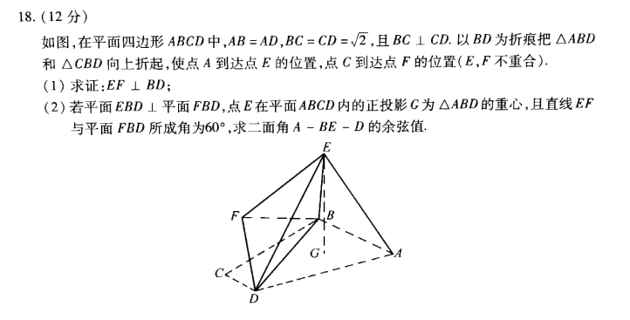

19.(12分）

为了调查某地区全体高中生的身高信息（单位：cm),从该地区随机抽取高中学生100人，其中男生60人，女生40人．调查得到样本数据xi(i=1,2,···60)和yj(j=1,2,···40),xi和yj分别表示第i个男生和第j个女生的身高。经计算得=10500, ＝1838400, ＝66000, ＝1090200.

（1)请根据以上信息，估算出该地区高中学生身高的平均数和方差s2;

（2)根据以往经验，可以认为该地区高中学生身高X服从正态分布N(μ,σ2),用作为μ的

估计值，用s2作为σ2的估计值．若从该地区高中学生中随机抽取4人，记表示抽取的

4人中身高在（171,184.4)的人数，求ξ的数学期望．

**附：**（1)数据t1,t2, …tn的方差

（2)若随机变量X服从正态分布N(μ,σ2),则P(μ-σ<X<μ+σ)=0.6827;P(μ-2σ<X<μ+2σ)=0.9545;P(μ-3σ <X <μ+3σ)=0.9973; ≈6.7.

20.(12分）

已知动圆P与x轴相切且与圆x2+(y-2)2=4相外切，圆心P在x轴的上方，P点的轨迹为曲线C.

（1)求C的方程；

（2)已知E(4,2),过点（0,4)作直线交曲线C于A,B两点，分别以A,B为切点作曲线C的切线相交于D,当ΔABE的面积S1与ΔABD的面积S2之比取最大值时，求直线AB的方程。

21.(12分）

已知函数*f*(x)=2ex+aln(x+1)-2.

（1)当a=-2时，讨论*f*(x)的单调性；

（2)当x∈[0,π]时，*f*(x)≥sinx恒成立，求a的取值范围．

**（二）选考题：共10分。请考生在第22、23题中任选一题作答。如果多做，则按所做的第一题计分。**

22.[选修4-4:坐标系与参数方程］（10分）

在直角坐标系xOy中，曲线C1的参数方程为（t为参数）．以坐标原点O为极点，x轴的正半轴为极轴建立极坐标系，曲线C2的极坐标方程为.

（1)当k=1时，求C1和C2的直角坐标方程；

（2)当k=2时，C1与C2交于A,B两点，设P的直角坐标为（0,1),求的值。

23.[选修4-5:不等式选讲］（10分）

已知函数*f*(x)=|x-2|+|x+1|.

（1)解不等式*f*(x)>x+2;

（2)记*f*(x)的最小值为m,正实数a,b,c满足a+b+c=m,

证明：

